**Curso de JavaScript - Cursoemvideo**

***FOQUE !!! EXERCITE !!! ANOTE !!!***

**Cursoemvideo**

**Professor: Gustavo Guanabara**

**40h**

**Inicio: 08/01/2024**

**Introdução ao Curso**

# Aula 0 – Introdução – JavaScript Moderno

Segundo o StackOverflow, em 2019, o JavaScript é a linguagem de programação mais utilizada no mundo.

E quem utiliza essa linguagem?

Grandes empresas como a Google, YouTube, LinkedIn, Netflix, facebook, Uber, PayPal, etc.

Nesse curso vamos aprender os fundamentos da linguagem JavaScript, vamos aprender também a trabalhar no modo gráfico dos navegadores, construções de páginas web interativas utilizando a linguagem e vamos trabalhar também um pouco com NodeJS, que executa o JavaScript fora dos navegadores.

Esse é um curso básico da linguagem mas também bem moderno pois ele traz a especificação ECMAScript, que é a padronização internacional da linguagem JavaScript.

O curso será composto por seis módulos, com 17 aulas ao total, onde faremos 8 exercícios práticos.

# Módulo A: Conhecendo o JavaScript

Conforme abordado na primeira aula o curso será composto por seis módulos e nesse primeiro teremos a seguinte composição:

* **A** 🡪 Conhecendo o JavaScript
* O que o JavaScript é capaz de fazer?
* Dicas de aprendizagem
* JavaScript vs ECMAScript
* Requisitos de Software?
* Primeiros Scripts em JS

# Aula 1 – O que o JavaScript é capaz de fazer?

Você sabe para que serve a linguagem JavaScript / ECMAScript? Sabe a diferença entre um cliente e um servidor para a Internet? Sabe para que servem as tecnologias HTML5, CSS3 e JavaScript? Consegue citar 4 sites que utilizam a linguagem JavaScript nos seus códigos?

Pois, essas e muitas outras perguntas, serão respondidas ao longo dessa aula. E não podemos nos esquecer sempre de praticar todas as atividades que faremos daqui para frente durante o curso.

A primeira pergunta que geralmente se faz é o que o JavaScript é capaz de fazer?

E a resposta para isso é: **TUDO !!!**

Porém, para começarmos, precisamos entender um conceito muito importante na internet. O conceito de ***Cliente*** e ***Servidor***.

*Clientes*, podem ser, por exemplo, os nossos computadores e/ou celulares que utilizamos normalmente no dia a dia e que utilizam serviços fornecidos por um *Servidor*, como por exemplo, ao assistir um vídeo no YouTube o Cliente está recebendo dados dos servidores do YouTube.

Esses servidores, que são maquinas de alta performance, possuem um sistema operacional e diversas pastas e diretórios internos que fornecem dados para os clientes de forma a atender um serviço, seja ele um vídeo no YouTube, uma mensagem no WhatsApp, uma notícia no Facebook, etc.

Então, no momento em que usamos um dispositivo na internet, esse dispositivo é um Cliente, que precisa de dados de um Servidor(es).

E como fazemos esse acesso na internet?

No momento em que usamos um navegador e fazemos uma pesquisa de um site ou URL que queremos buscar, esse nome ou URL que digitamos para fazer a pesquisa vai até a infraestrutura da internet e ela vai responder exatamente para qual servidor seremos que desviados.

O dados fornecidos por um servidor, contidos em suas pastas e diretórios, podendo ser uma imagem, vídeo, e-mail, etc. na maioria das vezes é um arquivo HTML. E quando solicitamos esse arquivo o servidor nos envia uma cópia diretamente para o Cliente, ou seja, em nosso navegador. A partir daí os navegadores irão trabalhar para apresentar esse arquivo e gerar o efeito visual e gerar o site, da maneira que queremos.

Dentro desses conceitos, o JavaScript surgiu como uma tecnologia voltada para os Clientes, que será a parte em que iremos focar nesse curso.

Obs.: Nos dias atuais o JavaScript funciona também nos servidores.

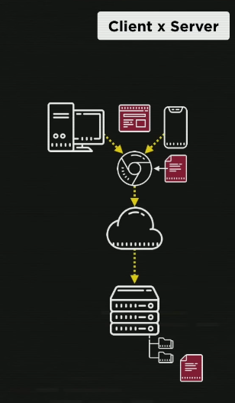

Dessa forma, para nós, podemos entender o JavaScript como uma tecnologia ***ClientSide***.

Um outro fator que é importante se entender junto ao JavaScript são as tecnologias relacionadas.

Um site, como o que citamos para exemplificar a relação de cliente x servidor, na grande maioria das vezes é composto por 3 tecnologias do lado do cliente. São elas: **HTML**, **CSS** e **JavaScript**.

Para exemplificar cada uma delas, imagine um jornal, onde se necessitam algumas funções que precisam ser exercidas para se ter aquele produto final ao consumidor.

Uma dessas funções é a jornalista, que precisa escrever o texto, buscar imagens para apresentar a matéria ou em alguns casos vídeos para ilustrar aquilo que se estar explicando. Em outras palavras essas jornalista seria a responsável pelo conteúdo do Jornal. Essa função seria a do HTML.

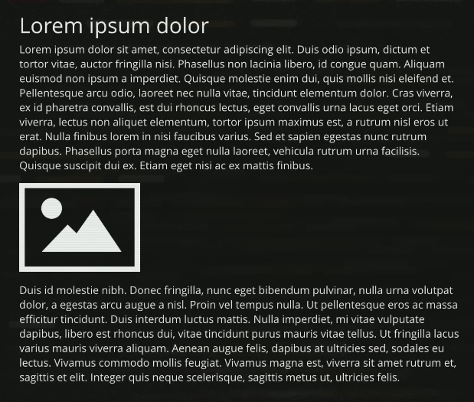

Outra função seria a do designer que pegara o conteúdo, imagens e textos preparados pela jornalista e vai tornar aqui muito mais bonito e vistosos os olhos do consumidor, dimensionando e posicionando o conteúdo do jornal. Essa função é a das CSS.

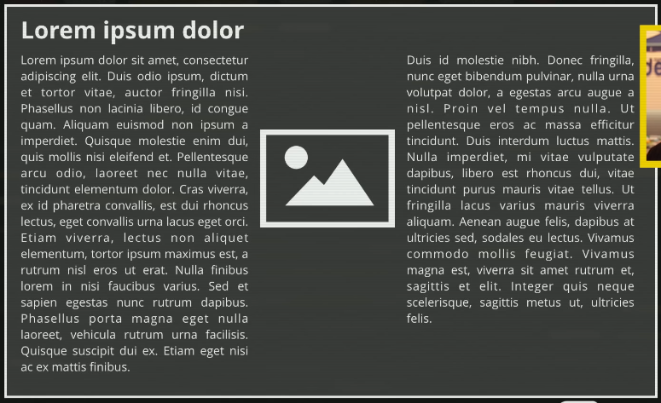

Programador seria o responsável pela engenharia do jornal, ou seja, ele vai pensar em que áreas precisamos entregar mais jornal, vai se preocupar com as integrações entre, por exemplo, a empresa que produz e que entrega esse jornal, além da segurança. Essa função é a do JavaScript.

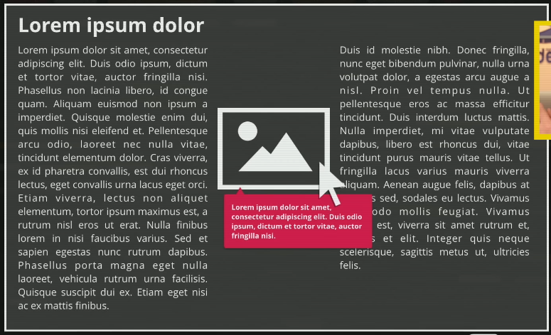

O JavaScript, em outras palavras, é responsável pela interação que o usuário tem com o site. Ele permite fazer quase tudo, até mesmo modificar o documento na sua parte HTML e CSS, esse é o poder da linguagem.

Conforme já falamos ele é utilizado nas maiores empresas do mundo como a Google, YouTube, LinkedIn, Netflix, facebook, Uber, PayPal e até mesmo em sites do governo como o do Brasil e do EUA.

Até aqui, com os conceitos e exemplos que vimos, conseguimos ter um pouco da noção do poder que a linguagem JavaScript possui.

E a partir daqui começaremos a aprender um pouco mais dos fundamentos nas próximas aulas.

# Aula 2 – Como chegamos até aqui?

Para entendermos até onde a linguagem JavaScript pode nos levar precisamos primeiro entender de onde ela veio.

A história do JavaScript surge com a história da própria internet, em 1970, quando surgiu os primórdios da internet, no período da guerra fria.

Nesse período foi criada uma agencia de pesquisas tecnológicas chamada DARPA, que tinha como função pesquisar novas tecnologias para a guerra. Uma dessas tecnologias envolvia a segurança dos centros militares, que tinham como principal função a proteção dos dados que circulavam e eram armazenados nesses centros, e como durante esse período poderiam ser facilmente bombardeados precisava-se de uma forma de garantir a segurança, principalmente, dos dados.

Nesse sentido foi criada a *Arpanet*, que era uma rede da internet que se comunicava com outros centros militares, dessa forma se algum dos centros fossem destruídos durante a guerra a informação contida nele e nas pesquisas não se perderiam, pois continuariam tendo acesso a ela através de outros centros militares, os danos então, seriam totalmente físicos.

Essa rede era gerenciada principalmente pelo governo americano e pelos militares, porém haviam também grandes universidades dentro desse projeto, como a Universidade da Califórnia e o próprio MIT.

Essa rede chamada *Arpanet* com o tempo foi se expandindo de forma tão grande que o próprio governo não estava mais dando conta e a ela se juntaram outras pequenas redes. E foi nesse momento que a *Arpanet* mudou de nome algumas vezes sendo que o último deles dado a ela foi o de Internet. Sim, a Internet que conhecemos hoje!

Com o passar dos anos essa evolução deu origem a diversas tecnologias, sendo uma delas muito importante criada em 1993, em Genebra, por um inglês chamado Timothy B. Lee, que pesquisou um meio de transformar o conteúdo em algo mais interativo através de ligações entre documentos, dando origem assim a linguagem HTML, o protocolo *http* e fundando a World Wide Web (WWW).

Para que essas descobertas e pesquisas de Timothy B. Lee funcionassem se fazia necessário um navegador, surgia então nos EUA o Mosaic, que foi a invenção de Mark Andreessen, um pesquisador do NCSA (Centro nacional de aplicação de supercomputadores).

O Mosaic foi o primeiro navegador da história, adaptado de um interpretador do protocolo anterior ao *http* e que também mostrava páginas web.

Mark Andreessen também foi muito importante em 1994 quando ele saiu do NCSA e se juntou a um bilionário e fundador da Silicon Graphics, chamado Jim Clark. Juntos os dois criaram uma empresa chamada NETSCAPE que desenvolveu um navegador baseado no Mosaic, criação anterior de Mark Andreessen.

Com o crescimento da NETSCAPE e baseando-se na necessidade de evoluir o HTML, que era muito estático, Brandon Eich, um desenvolvedor e ex funcionário da Silicon Graphics foi contratado pela NETSCAPE com o objetivo de criar uma nova linguagem que desse mais funcionalidades ao simples HTML da época. O Brandon Eich batizou a sua linguagem inicialmente de Mocca e mais pra frente naquele mesmo ano, veio a ser conhecida como LiveScript e nessa mesma época estava surgindo uma outra linguagem da Sun Microsystems chamada de JAVA, que além de ficar famosa muito rápido passou a ser conhecida por todos do meio como a linguagem do futuro.

Dessa forma, a NETSCAPE e o Brandon Andreessen, tendo em vista a fama da linguagem Java e enxergando uma possibilidade de trazer um pouco disso para sua nova linguagem mudou o seu nome para a linguagem que conhecemos hoje em dia, o JavaScript.

Muitos acham que a linguagem JavaScript tem tecnicamente algo a ver e se parece com a linguagem Java, ou que seria alguma derivação dela, porem como pudemos ver não se tratava disso, mas sim de uma grande jogada de marketing pois na época o Java era a linguagem mais falada no mundo.

Com o sucesso que o JavaScript foi tendo com o tempo isso atraiu os olhos de grandes empresas para a linguagem, como a própria Microsoft, que tinha acabado de lançar o seu próprio navegador baseado no código fonte do Mosaic, chamado Internet Explorer.

Em 1997, temendo que outras empresas como a própria Microsoft, que tinha um projeto de criar uma linguagem para o seu navegador baseado no JavaScript que seria chamado de JScript, a NETSCAPE teve uma grande sacada, que foi padronizar a sua linguagem procurando uma grande empresa europeia que é a ECMA (Associação Europeia de fabricantes de computadores).

A ECMA na Europa é como a ISO nos EUA, ela padroniza as coisas e com a NETSCAPE fornecendo o código da sua linguagem para essa associação que surgiu o ECMAScript. Basicamente o ECMAScript é a própria linguagem JavaScript padronizada.

Avançando para 2002 onde é dado o fim da ‘treta’ entre a Microsoft e a NETSCAPE, que por sua vez deixou de ter o navegador mais utilizado do mercado, pois o Windows 98 da Microsoft já vinha com um navegador próprio embutido, que é o Internet Explorer, e com isso a NETSCAPE acabou falindo nesse ano.

Ainda em 2002, os ex funcionários e desenvolvedores da NETSCAPE, ainda empenhados em desenvolver um novo navegador, se juntaram, após a sua falência, e montaram uma fundação que ganhou o nome de um de seus projetos que estavam sendo desenvolvidos ainda na época da antiga empresa, o Mozilla. Após algum tempo esse projeto ganhou um novo modelo, um novo código e uma nova roupagem e teve seu navegador reconhecido como Firefox.

O Firefox foi um navegador muito querido e popular por muitos anos, até que em 2008, com o crescimento e avanço do mercado da internet cada vez maior, uma grande empresa também estabeleceu um projeto para criar o seu próprio navegador, surgindo então, o Google Chrome, desenvolvido pela Google, que em menos de 3 anos se tornou o navegador mais usado no mundo e até os dias de hoje ele detêm cerca de 50% da utilização entre todos os navegadores do mundo.

O Google Chrome trouxe consigo coisas muito interessantes principalmente para o JavaScript. Ele possui um motor interno de JavaScript muito poderoso chamado versão V8 (uma referência aos motores automobilísticos), que surgiu em 2009.

Cada navegador possui o seu motor e uma das grandes vantagens desse motor do Google Chrome, e que tornou ele muito importante, é que ele gerava código JIT (Just in time), além de ser de código aberto. E foi através desse último fator que um grupo de pessoas pegou esse código livre, mexeu e realizou alterações, fazendo com que o motor V8 do navegador funcionasse fora do Google Chrome e essa iniciativa deu origem a uma famosa ferramenta em 2010, o NodeJS.

**O NodeJS é uma máquina que roda JavaScript fora do navegador.** Isso possibilitou que o JavaScript pudesse ser trabalhado não mais somente pelo lado do Cliente mas agora também pelo lado do Servidor.

Linha do tempo dos acontecimentos importantes para o JavaScript.

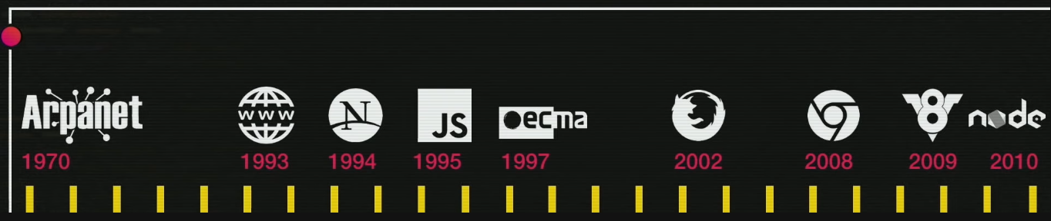

O ECMAScript também teve a sua evolução. Como vimos anteriormente, o ECMAScript é a versão padronizada do JavaScript, surgindo em 1997 em sua versão 1.0 utilizando o JavaScript 1.1 que foi padronizado pela ECMA.

Mais tarde em 1998 foi lançada a versão 2.0 que trouxe apenas algumas poucas atualizações.

Em 1999, veio a versão 3.0, que trouxe compatibilidade com expressões regulares e bloco para tratamento de erros. Nesse ano a evolução para uma versão 4.0 ficaram um pouco travada, pois as promessas de evolução eram tão grandes que a versão nunca saia, o que acabou de fato acontecendo, pois nunca se teve uma versão 4.0.

Muitos anos depois, em 2009, pulando a versão 4, surgiu o ECMAScript versão 5.0 que ficou conhecido como ES05, sendo essa a versão mais popular de todas, compatível com praticamente todos os navegadores atuais. Ela se tornou compatível com JSON (que é uma formatação leve de troca de dados. Para seres humanos, é fácil de ler e escrever.) e trouxe vários métodos para tratar *arrays* (que são estruturas que servem para guardar dados, e organizá-los.).

Em 2015 surgiu o ES06 que trouxe os declaradores *let* e *const* e também as *strings* em templates.

A partir do ES06 surgiu uma versão do ECMAScript por ano que passaram a ser conhecidas por ES + o ano da versão, como o ES2016 que trouxe algumas funcionalidades como, por exemplo, o operador de exponenciação.

O ES2017 trouxe compatibilidade com funções assíncronas entre outras muitas coisas.

O ES2018 trouxe novidades em RegEx (Expressões regulares) e também trouxe a possibilidade de *promisses*.

Com o tempo surgiram novas tecnologias, como o próprio NodeJS, JQuery, Angular (Google), React (Facebook) e Vue.JS que levam o JavaScript para outro patamar.

Sendo eles:

**JQuery** – Um conjunto de bibliotecas. Foi muito famoso por muitos anos apesar de uma queda em sua utilização recentemente e ele foi criado pelo time do Mozilla, trazendo uma biblioteca que ajudava e facilitava muito em interatividades do JavaScript;

**Angular** – Surgido em 2009, criado e mantido pelo Google, e ele facilita muito a criação de aplicações web. Ele traz uma linguagem menos imperativa e mais declarativa, se assemelhando muito ao SQL para banco de dados. Existem variações entre o Angular 1.0 (tradicional), o AngularJS e o Angular (a partir da versão 2).

**React** – Famosa biblioteca lançada pelo Facebook, o React traz a mesma funcionalidade do Angular porém com algumas flexibilidades a mais como o React Native, para dispositivos mobile.

**Vue.JS** – Surgiu em 2014 criado por um ex programador do Google que, segundo ele, estava cansado de usar o Angular, traz uma versão muito forte e muito popular de um framework JavaScript de código-aberto, focado no desenvolvimento de interfaces de usuário e aplicativos de página única.

**Electron** – Ferramenta mantida pelo GitHub especializada em criação de interfaces gráficas. O VSCode foi feito em Electron, assim como o app do WhatsApp para desktop e o chat do discord.

**Ionic** – é um SDK (Kit de desenvolvimento de software) de código aberto completo para desenvolvimento de aplicativo móvel híbrido. O Ionic assim como vários dessa lista, utiliza o NodeJS para rodar o JavaScript fora do navegador.

Obs.: *SDK é tipicamente um conjunto de ferramentas de*[*desenvolvimento de software*](https://pt.wikipedia.org/wiki/Desenvolvimento_de_software)*que permite a criação de*[*aplicativos*](https://pt.wikipedia.org/wiki/Software_aplicativo)*para um certo pacote de software,*[*framework*](https://pt.wikipedia.org/wiki/Framework)*, plataforma de hardware,*[*sistema de computador*](https://pt.wikipedia.org/w/index.php?title=Sistema_de_computador&action=edit&redlink=1)*,*[*console de videogame*](https://pt.wikipedia.org/wiki/Console_de_videogame)*,*[*sistema operacional*](https://pt.wikipedia.org/wiki/Sistema_operacional)*, ou plataforma de desenvolvimento similar.*

# Aula 3 – Dando os primeiros passos

Nesta aula vamos começar a dar os primeiros passos na linguagem JavaScript.

Mas antes de começarmos é sempre importante relembrar, aprender programação é **PRATICA** !!!! Não basta apenas leitura, assistir vídeos, etc. é preciso colocar a mão na massa.

1. Mas como aprender?

- Ler bons livros, manuais e referencias;

- Assistir muitos vídeos;

- Praticar SEMPRE;

- Anotar tudo;

- Interações com outras pessoas;

- Construir projetos.

Toda ajuda e conteúdo é sempre muito valido e importante para aprender programação!

2. Bibliografia recomendada:

*JavaScript – O guia definitivo. David Flanegan, Editora: O`REILLY.*

*JavaScript – O guia do programador. Mauricio Samy Silva.*

3. Guias e Referencias:

3.1. JavaScript

Guia: <https://developer.mozilla.org/pt-BR/docs/Learn/JavaScript> (PT-br)

Referência: <https://developer.mozilla.org/pt-BR/docs/Web/JavaScript/Reference> (PT-br)

3.2. ECMA

Referência: https://ecma-international.org/publications-and-standards/standards/ecma-262/ (EN)

4. Respondendo dúvidas comuns

- Não existe idade mínima para aprender e trabalhar com programação.

- Não existe gênero para aprender e trabalhar com programação.

- Não precisa morar em grandes centros para aprender e trabalhar com programação.

- Não precisa ser expert em matemática para aprender e trabalhar com programação.

- Não precisa saber falar inglês para aprender e trabalhar com programação.

- Aprender lógica de programação é muito importante para aprender e trabalhar com programação.

- Não existe uma linguagem melhor do que a outra, cada linguagem tem o seu propósito.

- Não tenha pressa, comece programando coisas simples, do básico.

Agora que já esclarecemos esses pontos, vamos aos primeiros passos!

5. Instalações

Para o nosso curso vamos precisar de um navegador instalado, recomenda-se o **Google Chrome**, pois possui algumas ferramentas que vão auxiliar no aprendizado.

Um editor de código, recomenda-se o **VSCode**.

E por fim, o **NodeJS**, pois como já aprendemos ele irá ajudar a rodar o JavaScript fora do navegador.

# Aula 4 – Criando o seu primeiro script

Agora que temos tudo que precisamos instalada chegou a hora de colocar a mão na massa e executar nosso primeiro código em JavaScript.

Como falamos anteriormente, um site ele tem sua base em 3 fatores:

O primeiro a sua estrutura através de **HTML**, o segundo através dos estilos com **CSS** e terceiro as suas interações com **JavaScript**.

Então levando como base essa estrutura, em que momento inserimos o JavaScript?

O JavaScript normalmente é inserido por último, ao fim da tag *<body>*, bem antes do seu fechamento. Isso pois o ideal é que os *scripts* sejam carregados após o código base.

Para inserir um código em JavaScript em nosso site no documento HTML precisamos inserir a tag ***<script>.*** Essa tag possui abertura e fechamento e é dentro dela que criamos e programamos os nossos scripts locais que irão rodar em nossos sites.

Ex01: Criando o primeiro comando em JavaScript

Vamos tomar como base uma página simples, com um título e um parágrafo e um estilo local básico, conforme abaixo:

**<title>Meu primeiro programa...</title>**

**<style>**

**body {**

**background-color: rgba(0, 0, 255, 0.356);**

**color: azure;**

**font: normal 20pt Arial;**

**padding-left: 10px;**

**}**

**</style>**

**</head>**

**<body>**

**<h1>Olá, mundo !</h1>**

**<p>Já me livrei da maldição</p>**

**</body>**

Resultado:



A partir dela vamos criar nosso primeiro comando em JavaScript para criar um alerta que será exibido na tela após carregarmos essa página.

Para isso vamos inserir ao final do nosso código a tag ***<Script>*** e dentro dela inserir o seguinte comando:

**<body>**

**<h1>Olá, mundo !</h1>**

**<p>Já me livrei da maldição</p>**

**<script>**

**window.alert('Minha primeira mensagem!')**

**</script>**

**</body>**

Resultado:

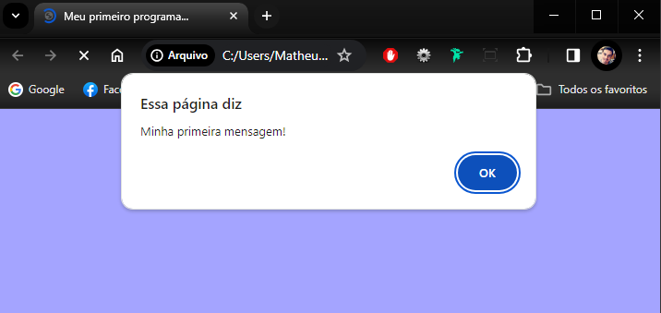

O comando **window.alert()** cria uma mensagem de alerta na tela para que seja exibida toda vez que acesse a página ou que ela seja carregada.

Dentro dos parênteses a mensagem que queremos exibir deverá estar sempre entre aspas simples, conforme acima.

Note que o comando foi escrito ao final do código, após as partes que envolvem o HTML e o CSS, porém ao carregar a página notamos que o primeiro a rodar é o JavaScript apresentando a mensagem na tela, isso é a nossa parte de interatividade.

Em JavaScript a maioria dos comandos são escritos em letras minúsculas, porém há alguns casos em que a letra maiúscula se é necessária para diferenciações. Outro ponto importante é que nos códigos em JavaScript, diferentemente do CSS, PHP, Java, etc., o uso de ***;*** (ponto e vírgula) não é obrigatório, então é possível escrever todo o código de forma simples sem o uso do sinal.

Obs.: Há pessoas que dizem ser mais correto ou padronizado utilizar o ponto e vírgula ao final dos comandos, porém o fato é que isso não é uma regra em JavaScript.

Agora que já aprendemos o primeiro comando vamos adicionar mais dois a essa mesma página.

**<script>**

**window.alert('Minha primeira mensagem!')**

**window.confirm('Esta gostando de JavaScript?')**

**window.prompt('Qual é o seu nome?')**

**</script>**

Através do **window.confirm** será exibida uma nova mensagem na janela com o texto **'Esta gostando de JavaScript?'** e uma opção de confirmação. Conforme abaixo.

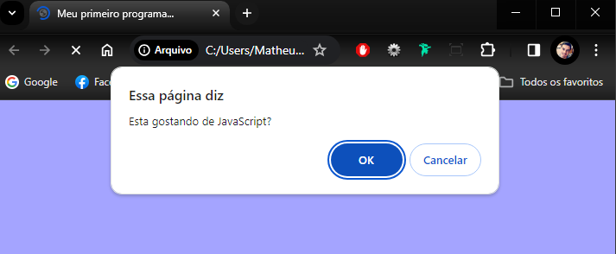

Através do comando **window.prompt** será exibida uma nova mensagem na janela com o texto **'Qual é o seu nome?'** e um campo para preenchimento do nome. Conforme abaixo.

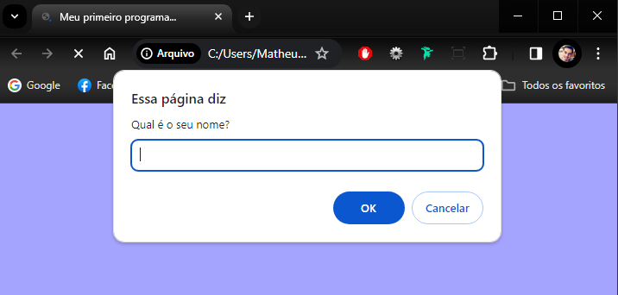

Note que as mensagens são exibidas uma após a outra de acordo com a ordem dos comandos presentes no código.

Esses são comandos simples sem grandes validações ou regras mas que mostram um pouco da interatividade que o JS pode nos trazer.

Agora, se nos perguntarmos se é possível preenchermos o nosso nome nessa última mensagem e ele ser exibido em tela, a resposta é sim! Porem para isso será necessário mais alguns comandos de código e inserirmos mais alguns elementos que vamos aprender em JS, como por exemplo, as variáveis.

E são justamente elas que aprenderemos na próxima aula.

# Módulo B: Comandos Básicos do JavaScript

No módulo A aprendemos um pouco mais sobre JavaScript como sua origem, história, curiosidades e avanços, até realizarmos nosso primeiro comando, a partir deste segundo modulo vamos aprender os comandos básicos mais utilizados na linguagem.

* **B** 🡪 Comandos Básicos do JavaScript
* Armazenando dados
* Tratamento de dados
* Operações com dados

# Aula 5 – Variáveis e Tipos Primitivos

Dando sequencia ao nosso estudo em JavaScript, nesta aula vamos aprender um pouco mais sobre variáveis e sobre alguns tipos de dados.

Na aula anterior, aprendemos como disparar alguns alertas na tela como um alerta simples, uma confirmação e um prompt para preenchimento. Mas se pararmos para observar para onde esses dados foram, eles neste formato, se perderam por não especificarmos como armazenar esses dados ou como exibi-los em tela, e são, também, esses e outros pontos que aprenderemos a partir dessa aula.

Em primeiro lugar precisamos destacar a importância dos comentários em um código, pois são através deles que um código pode ser bem documentado, seja para você mesmo caso precise reler ou realizar alguma manutenção nesse mesmo código anos depois ou para outro desenvolvedor.

Em JS adicionamos um comentário no código através de **//** (duas barras) ou **/* */** (como em CSS).

1. **//** 🡪 Referencia um comentário em uma única linha;

Ex01: **<script>**

**//window.alert('Minha primeira mensagem!')**

**//window.confirm('Esta gostando de JavaScript?')**

**window.prompt('Qual é o seu nome?')**

**</script>**

Nesse caso as duas primeiras linhas de código para os dois primeiros alertas viram comentários e não irão rodar quando abrirmos a página.

Uma outra utilização para o / / e ao final da linha de código, neste caso não para inutilizar o comando, mas sim para de fato adicionar um comentário, como por exemplo, uma explicação do que aquela linha de código faz.

Ex01.1: **<script>**

**window.alert('Minha primeira mensagem!')**

**window.confirm('Esta gostando de JavaScript?') //Janela com botao Ok e Cancelar**

**window.prompt('Qual é o seu nome?') //Alerta para perguntar seu nome...**

**</script>**

1. **/* */** 🡪 Referencia um comentário em mais de uma linha de código.

Ex02: **<script>**

**/\***

**window.alert('Minha primeira mensagem!')**

**window.confirm('Esta gostando de JavaScript?')**

**\*/**

**window.prompt('Qual é o seu nome?')**

**</script>**

Obs.: Use-os com moderação! Apesar de ter um código comentado e explicado ser importante, há pessoas que comentam absolutamente tudo e sem necessidade e isso acaba tornando o código extremamente poluído.

**5.1 – Variáveis**

As variáveis ​​são parte integrante de quase todas as linguagens de programação e geralmente são um dos primeiros tópicos que aprendemos quando começamos a codificar.

Variáveis ​​são usadas para armazenar valores de dados. Por exemplo, uma variável pode ser usada para armazenar o endereço de e-mail de um usuário ou seu nome. Em JavaScript, uma variável pode conter qualquer tipo de dado.

Veja com um exemplo prático, imagine um estacionamento com vagas para carros, caminhões e motos. Conforme imagem abaixo.

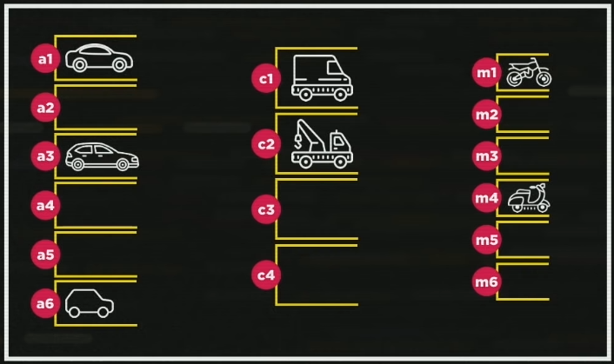

Nesse caso as vagas seriam as nossas variáveis. Ou seja, para cada tipo de automóvel existe um tipo de vaga especifica para atende-la.

E como identificamos essas vagas?

Para cada variável existem o que chamamos em JS de identificadores. Esses identificadores são nada mais nada menos que um nome ou, como no exemplo abaixo, um código (a1) que vai identificar aquela variável (vaga).

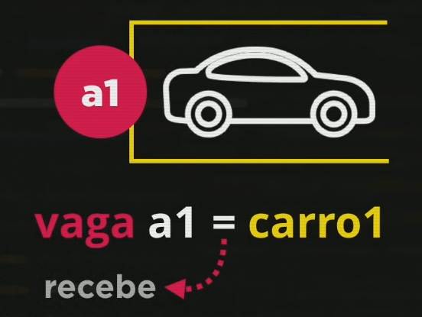

Um ponto importante para fixar e que em JS o sinal de **=** significa **‘receber’** em uma declaração. Ou seja, na variável acima estamos declarando que a vaga de identificação a1 está recebendo (=) o carro 1.

* Variável: **vaga**
* Identificador: **a1**
* Valor: **carro1**

Outro ponto que precisamos reforçar e’ que se a minha variável já esta preenchida com um valor ela não poderá receber outro. Retornando ao exemplo pratico do estacionamento fica ainda mais claro, pois se eu já tenho um carro parado em uma determinada vaga, fica impossível que outro estacione ali.

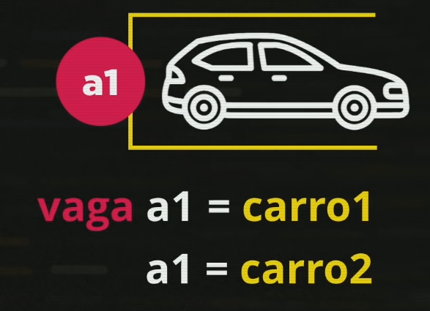

Por fim, um outro valor que essa variável pode receber e’ o valor de ***null***, ou seja, nulo, onde essa vaga (variável) ficara vazia.

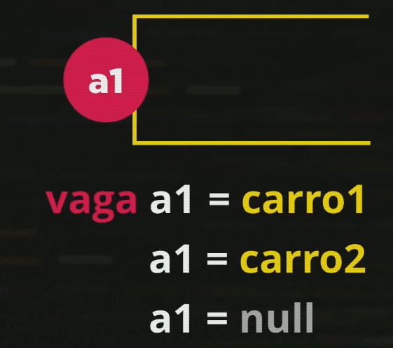

Agora que entendemos como esse exemplo prático funciona vamos trazer isso para o computador, pois assim como o estacionamento, o computador possui um terreno, que chamamos de memória onde podemos colocar dados. E assim como o estacionamento precisamos de espaços delimitados para inserir esses dados, as **variáveis**.

IMPORTANTE: Em JS utilizamos a palavra **var** pra declarar uma variável.

Obs.: No JS moderno utilizamos também a palavra **let**.

Nesse novo exemplo abaixo podemos ver como funciona essa relação de variáveis em um computador normalmente.

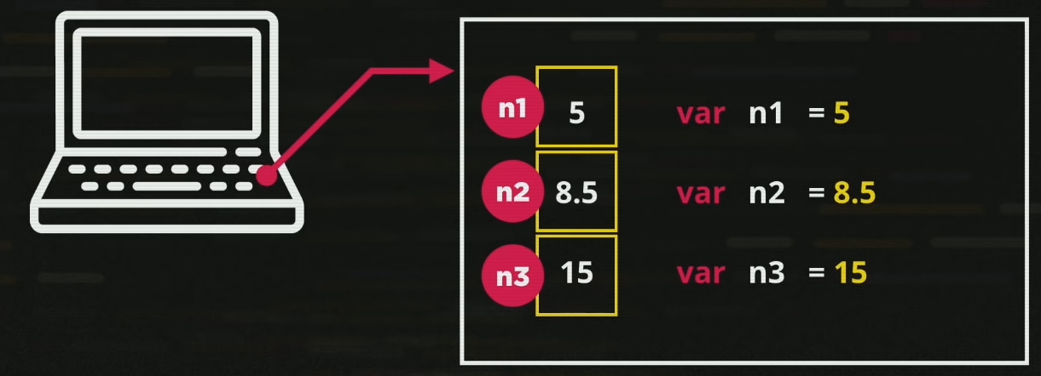

Onde declarando a minha variável **var** de identificador **n1** que recebe o valor **5**, podemos visualizar o “terreno” referente a variável n1 sendo preenchido pelo valor recebido.

Assim como ocorreu no exemplo dos estacionamentos, existem também variáveis de tamanhos diferentes para caber dados de tamanhos diferentes. Como por exemplo abaixo.

Podemos, por exemplo, inserir palavras como dados em nossas variáveis, o que chamamos em JS de ***strings***.

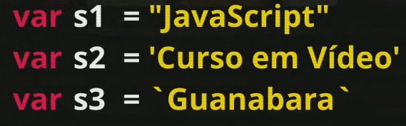

E nesse caso, teremos:

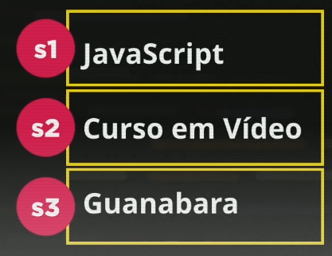

Obs.: Observe que essas palavras (dados) estão entre aspas, e em JS pode-se usar 3 tipos de aspas: aspas duplas, aspas simples e a crase. ISSO TEM DIFERENCA DENTRO DO JAVASCRIPT! São três diferentes formas de se delimitar uma string. Porem vamos falar melhor disso um pouco mais para frente.

Sendo assim, ao final podemos concluir nesse exemplo que temos 6 espaços delimitados e bem definidos, onde cada um possui o seu nome (identificador).

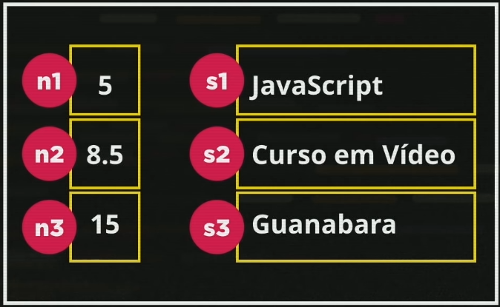

5.2 – Identificadores

Agora que já conhecemos um pouco sobre as variáveis, vamos nos aprofundar um pouco mais sobre os identificadores e a primeira coisa que precisamos saber é que existem algumas regras para nomeação de identificadores. Não podemos simplesmente sair colocando qualquer nome.

**Regra 1 – Podem começar com letra, $ ou _**

**Regra 2 – Não podem começar com números**

**Regra 3 – É possível utilizar letras e números**

**Regra 4 – É possível usar acentos e símbolos**

**Regra 5 – Não podem conter espaço (normalmente se separa com _ )**

**Regra 6 – Não podem ser palavras reservadas (que já possuem outras atribuições. Ex: function, alert, var, etc.)**

Para colocarmos um pouco mais em pratica esses conceitos aprendidos, vamos utilizar o NodeJS para alguns exemplos. Para isso podemos abrir o NodeJS de algumas maneiras, a primeira dela é através do próprio app que baixamos anteriormente, onde ele abrirá uma interface similar a um terminal cmd.

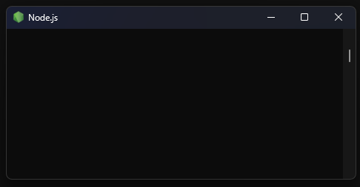

Ao abrir a interface do NodeJS podemos realizar alguns comandos como uma simples operação de soma, subtração ou até mesmo declarar uma variável assim como aprendemos anteriormente:



Onde temos uma variável de identificador nome que recebe o valor em string “Matheus”.

Note que ao dar ENTER o NodeJS responde como ‘undefined’, isso pois não pedimos a ele que exibisse o nome na tela. Mas uma vez que solicitamos pelo nome da variável que criamos temos no seguinte resultado:

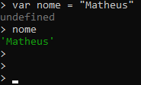

Para sair do prompt do Node digitamos ***.exit***

Outra forma de acessar o NodeJS é no próprio VSCode, através da sessão ‘Terminal’ na opção ‘New Terminal’ ou com o comando CTRL+SHIFT+’. Conforme abaixo.

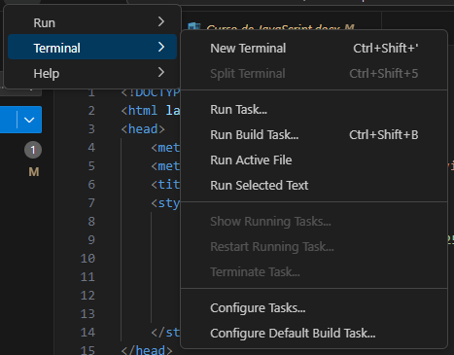

Com isso será aberto um terminal dentro do VSCode, conforme abaixo.

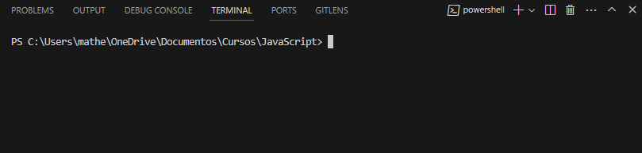

E para acessarmos o node por ali basta digitarmos nesse terminal: ***node***.

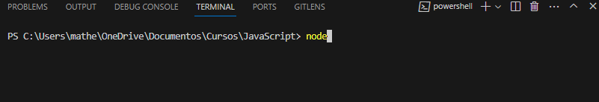

E conseguimos declarar as variáveis da mesma forma por aqui

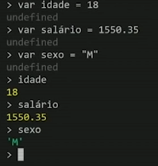

Através dessas variáveis conseguimos realizar operações simples como uma soma. Declarando duas variáveis e após solicitando que os dois identificadores sejam somados.

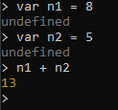

Caso a tela no Node fique muito cheia de comandos podemos também limpa-la com o comando CTRL+L

Mesmo seguindo todas essas regras citadas acima, alguns desenvolvedores deslizam na hora de criar os nomes para os identificadores. Então existem também algumas dicas para se utilizar nesses momentos.

**Dica 1 – Letras maiúsculas e minúsculas fazem diferença. Precisa-se ter muita atenção na hora de se declarar a variável pois uma simples mudança de letra na hora de chama-la resultara no não funcionamento.**

**Dica 2 – Tente escolher nomes coerentes para a variável que se está criando.**

**Dica 3 – Evite se tornar o ‘programador alfabeto’, onde todas as variáveis que usa são a,b,c,d,e,f... ou ‘programador contador’, onde todas as variáveis que usa são n1, n2, n3, n4... .**

Por fim, variáveis servem nada mais nada menos para se guardar dados, e diferentes tipos de dados.

Um dado pode ser um número, uma palavra, um valor único, etc. Por isso existem algumas definições que utilizamos para alguns dos tipos de dados. E dentre esses tipos temos os três tipos primitivos primordiais: ***Number***, ***String*** e ***Boolean***.

* **Number**: são números, do tipo inteiro (*integer*), sem casa decimal após a virgula e sem parte fracionaria, e os reais (*float*) com ponto flutuante. Em JS todos esses tipos são apenas um, o *number*.

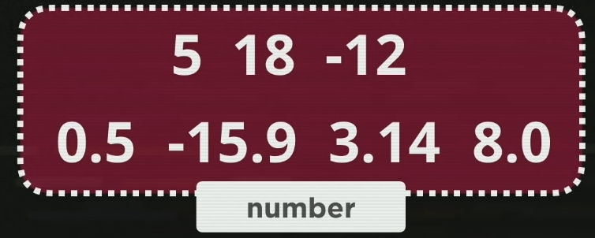

* **String**: são cadeias de caracteres, como palavras.

*Obs.: Uma string também pode ser um conjunto de números, como por exemplo, um telefone, um CPF, um RG. Todos esses são números mais possuem pontos e traços na sua composição, então não são totalmente numéricos, nesses casos se definem como string.*

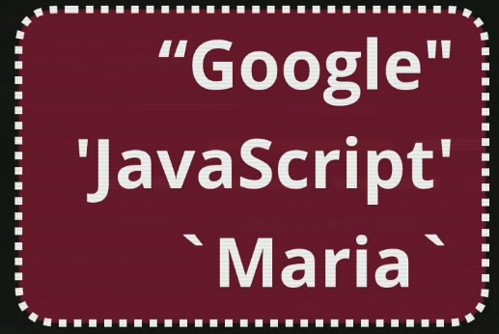

* **Boolean**: são os valores de verdadeiro e falso, valores do tipo boleano.

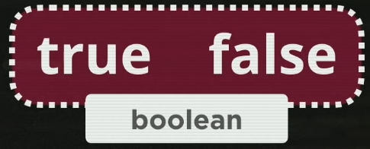

É valido lembrar que em JS existem outros tipos de dados, como dentro do tipo *number* podemos encontrar os tipos ***Infinity*** e ***NaN***(Not a Number). Existem também valores como ***Null*** e ***Undefined***. Temos também o ***Object*** (como JS é uma linguagem orientada a objetos) que internamente possui o ***Array*** (Vetores). E o tipo ***Function***.

E para trabalhar com todos esses tipos existe um comando em JS muito valioso, o **typeof** (Tipo de).

Através dele conseguimos saber o tipo de dado que esta sendo trabalhado naquela variável, conforme abaixo.

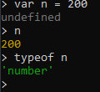

Lembrando que se eu coloco qualquer valor entre aspas, seja ele até mesmo um número, esse valor será uma *string*.

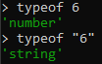

# Aula 6 – Tratamento de dados